Rapport
16-60.945-010

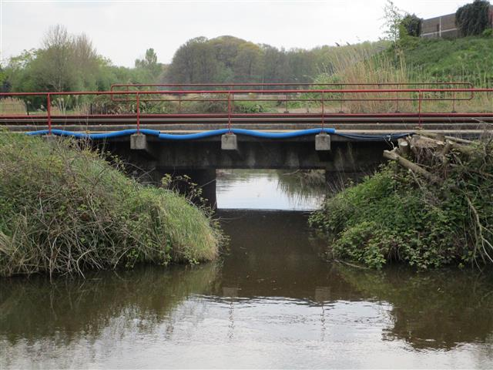
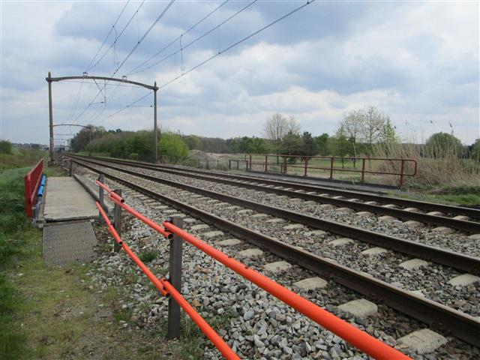

Onderwerp: | Rapport Conditiemeting conform NEN 2767
 | Duiker (Spoorviaduct) in de Donge
Geo: | 123
Km: | 015.260
Pagina’s: | 16

 | Naam | Paraaf | Datum
Opgesteld: | R. Haanskorf |  | 12-05-2017
Vrijgegeven: | Ir. P. van Zantvliet |  | 06-06-2018
 | Status
Versie: | 1 | Definitief

INHOUDSOPGAVE
INHOUDSOPGAVE 3
1 ALGEMENE GEGEVENS 4
1.1 Algemeen 4
1.2 Opdracht 4
1.3 Object 4
2 TECHNISCHE STAAT 5
3 RESULTATEN CONDITIEMETING 7
4 INSPECTIERESULTATEN 8
5 VEILIGHEIDSVOORZIENINGEN 15
6 NADERE ONDERZOEKEN 16

1 ALGEMENE GEGEVENS

1.1 Algemeen

Inspectiejaar: | 2017
Datum inspectie: | 25-04-2017
Inspecteur APcon: | H. van den Bosch
Projectnr. APcon: | 16-60.945
Weersgesteldheid: | Bewolkt
Opmerkingen:

1.2 Opdracht

Opdrachtgever: | ProRail B.V.
Contactpersoon: | Dhr. R. van Dijk
Opdrachtnr. opdrachtgever: | 3153210
Projectnr. opdrachtgever: | M-004568

  - Object

Soort object: | Duiker
Conditie: | 3
Adres: | -
Plaats: | Tilburg
Geo: | 123
Km: | 015.260
Contractgebied: | Breda
x-, y- coördinaten: | x: 127.225,140 y: 398.491,400

2 TECHNISCHE STAAT
Er wordt beoordeeld op basis van de NEN 2767 Conditiemeting van bouw- en installatiedelen. Conditiemeting beoogt een instrument te zijn voor het objectief en uniform meten van de fysieke kwaliteit. De conditiemeting is te zien als een soort liniaal waarmee de technische staat van een bouw- of installatiedeel kan worden gemeten. Er wordt een direct verband gelegd tussen de aangetroffen gebreken en de conditie.

Deze conditie representeert zowel het belang van het gebrek (ernstig, serieus en gering) als intensiteit (mate waarin de degradatie is voortgeschreden: hoog, midden en laag) en de omvang (welk deel van het beschouwde bouwdeel is aangetast: incidenteel, plaatselijk, regelmatig, aanzienlijk, algemeen) ervan. De resultaten uit belang / intensiteit / omvang van het gebrek worden vastgelegd door middel van een conditie. De drie gebrek kenmerken bepalen samen de technische conditie van het bouw- of installatiedeel.
De onderstaande matrix geeft dit weer:

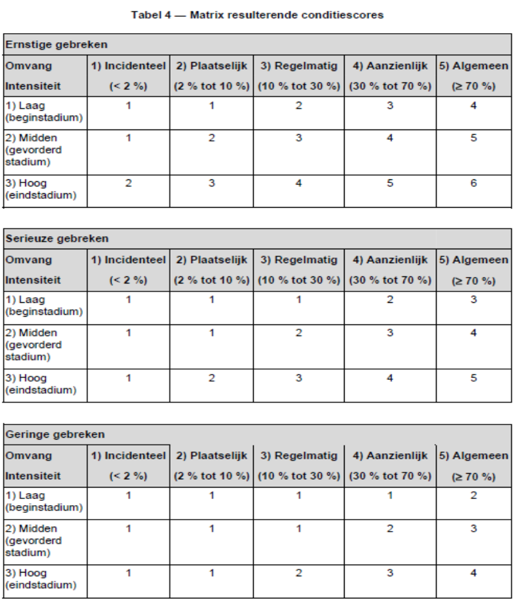
Tabel 4 - Matrix resulterende conditiescore, NEN 2767-1:2011
Algemene omschrijvingen van de verschillende conditiescores zijn:

Conditie |  | Omschrijving
1 | Uitstekend | Het onderdeel vertoont geen tekortkomingen, gebreken of verouderingsverschijnselen.
2 | Goed | Incidenteel kunnen kleine gebreken of tekortkomingen voorkomen of het verouderingsproces is op gang gekomen.
3 | Redelijk | Gebreken of tekortkomingen komen voor of zijn reeds voorgekomen of het verouderingsproces is duidelijk op gang gekomen.
4 | Matig | Het verouderingsproces heeft het element duidelijk in zijn greep. Storingen komen plaatselijk voor en/of zijn reeds voorgekomen.
5 | Slecht | Gebreken of tekortkomingen komen voor of zijn reeds voorgekomen of het verouderingsproces is onomkeerbaar op gang gekomen.
6 | Zeer slecht | Er is sprake van een maximaal gebrekenbeeld. Voortdurend treden er storingen op in de functievervulling. Technisch rijp voor de sloop.
9 | Niet van toepassing

3 RESULTATEN CONDITIEMETING
Object | Element | 1 | 2 | 3 | 4 | 5 | 6
Hoofddraagconstructie | Console | 1 |  |  |  |  |  | 1
Hoofddraagconstructie | Hoofddraagconstructie, Algemeen | 1 |  |  |  |  |  | 1
Kabeldraagconstructie | Kabelgoot |  |  |  |  |  | 6 | 6
Kabeldraagconstructie | Kabelgoot | 1 |  |  |  |  |  | 1
Kerende constructie | Ballastkering |  |  |  | 4 |  |  | 4
Leuning | Leuning, Algemeen | 1 |  |  |  |  |  | 1
Leuning | Beschermlaag |  |  |  |  | 5 |  | 5
Loopbrug | Langsligger |  |  |  | 4 |  |  | 4
Loopbrug | Loopbrug, Algemeen |  | 2 |  |  |  |  | 2
Opstal | Railbaan | 1 |  |  |  |  |  | 1
Overgangsconstructie | Rooster | 1 |  |  |  |  |  | 1
Steunpunt | Landhoofd |  |  | 3 |  |  |  | 3
Verankering | Bevestiging |  |  |  | 4 |  |  | 4

4 INSPECTIERESULTATEN
Hoofddraagconstructie
Conditie | 1,00

Console
Conditie | 1 | Uitstekend
 | Geen gebrek geconstateerd
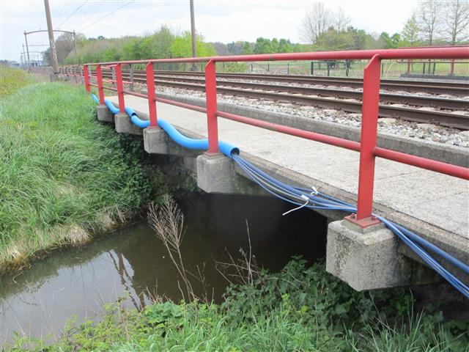 |  |  | 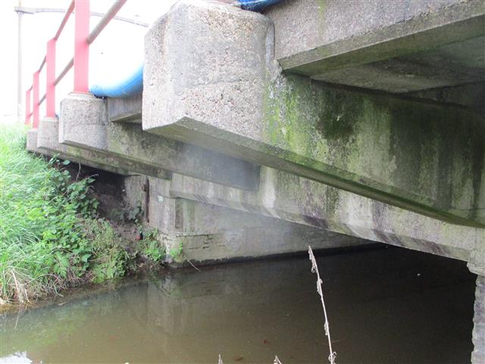
Gebrek |  |  | belang | intensiteit | omvang | score

Hoofddraagconstructie, Algemeen
Conditie | 1 | Uitstekend
 | Geen gebrek geconstateerd
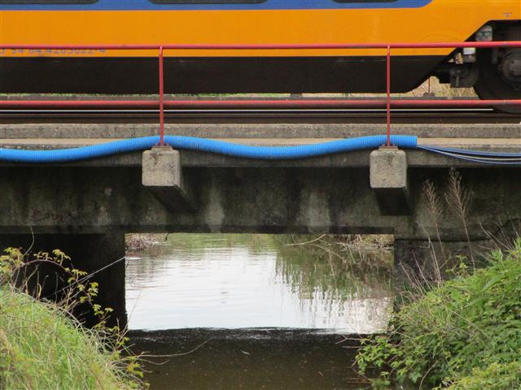 |  |  | 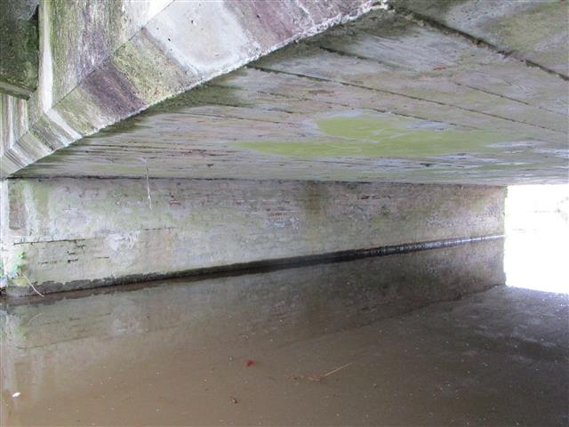
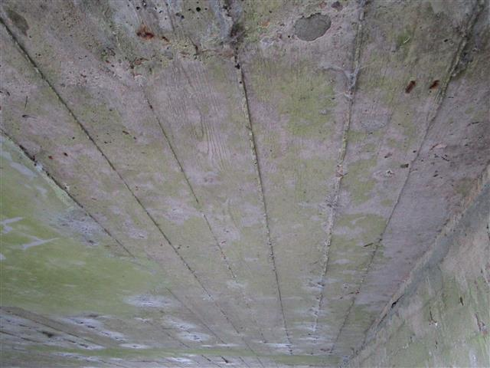
Gebrek |  |  | belang | intensiteit | omvang | score

Kabeldraagconstructie
Conditie | 3,50

Kabelgoot
Conditie | 6 | Zeer slecht
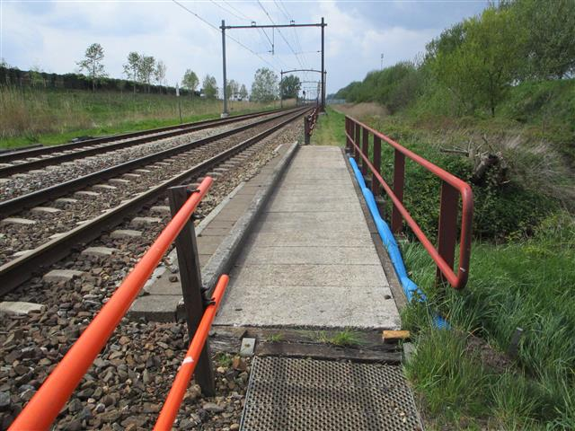 |  |  | 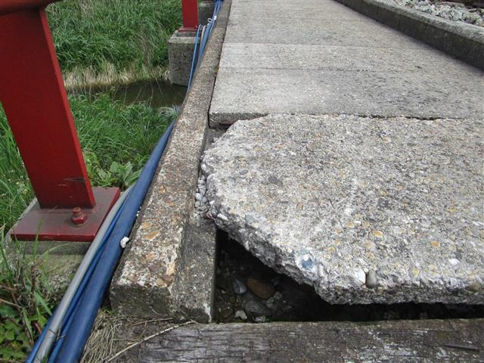
Gebrek |  |  | belang | intensiteit | omvang | score
Schade, mechanisch |  |  | Ernstig | Hoog | Algemeen | 6
Kabelgoot afdekplaten beschadigd. NB werkzaamheden in uitvoering aan kabeltracé

Kabelgoot
Conditie | 1 | Uitstekend
 | Geen gebrek geconstateerd
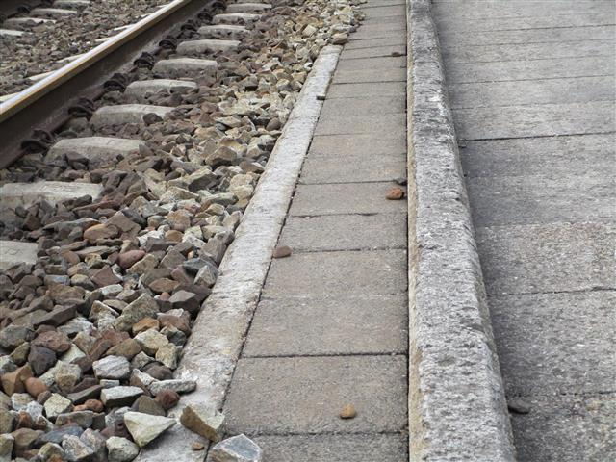 |  |  | 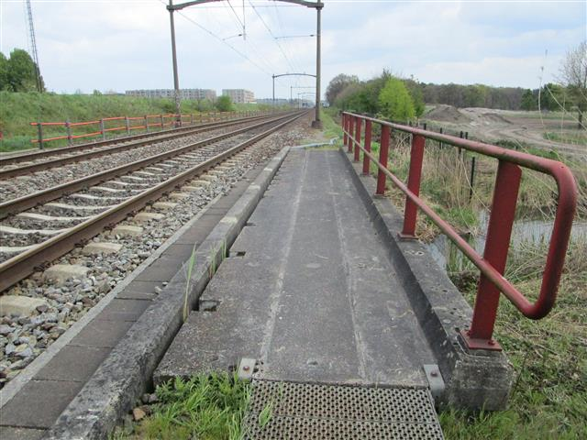
Gebrek |  |  | belang | intensiteit | omvang | score

Kerende constructie
Conditie | 4,00

Ballastkering
Conditie | 4 | Matig
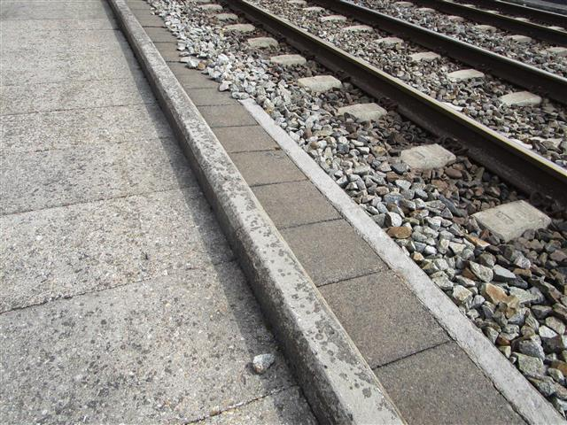
Gebrek |  |  | belang | intensiteit | omvang | score
Wet & regelgeving, voldoet niet |  |  | Gering | Hoog | Algemeen | 4
Hoogte ballastkering

Leuning
Conditie | 3,00

Leuning, Algemeen
Conditie | 1 | Uitstekend
 |  |  | 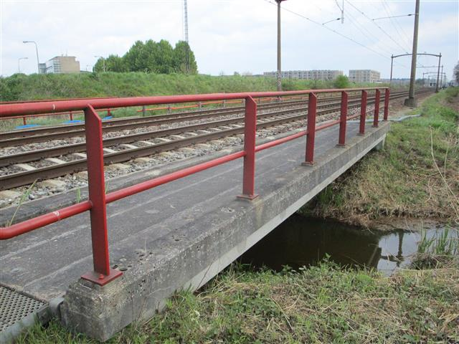
Gebrek |  |  | belang | intensiteit | omvang | score

Beschermlaag
Conditie | 5 | Slecht
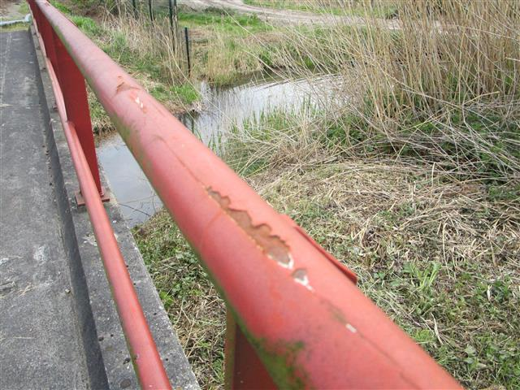 |  |  | 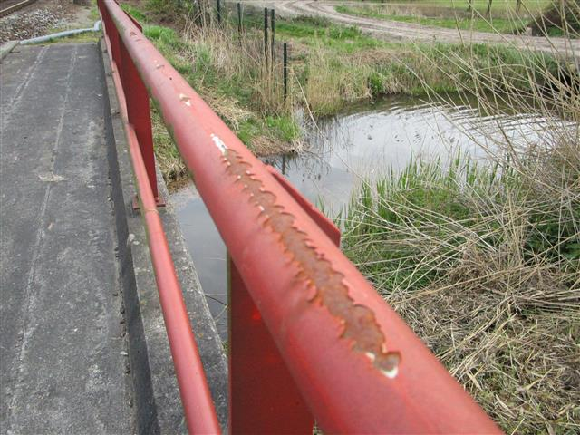
Gebrek |  |  | belang | intensiteit | omvang | score
Theoretische levensduur, 100% |  |  | Serieus | Hoog | Algemeen | 5
Schade, mechanisch |  |  | Serieus | Hoog | Plaatselijk | 2
Staalconservering heeft einde levensduur bereikt

Loopbrug
Conditie | 3,00

Langsligger
Conditie | 4 | Matig
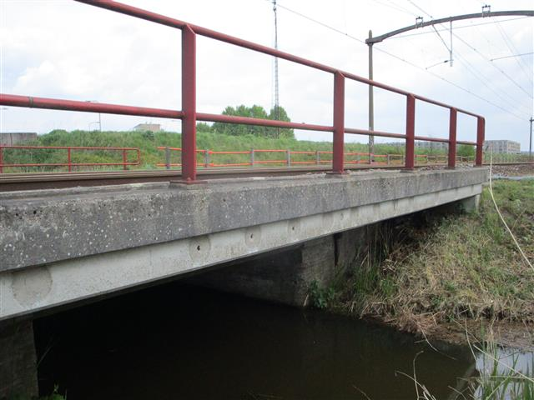 |  |  | 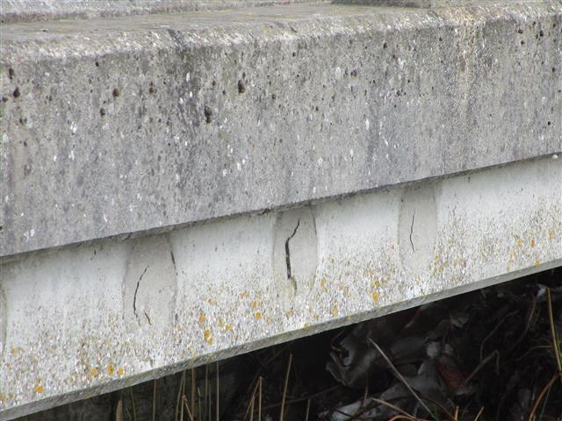
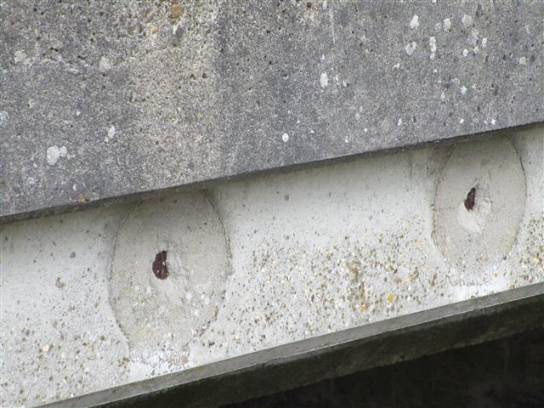
Gebrek |  |  | belang | intensiteit | omvang | score
Afdichting, defect |  |  | Ernstig | Hoog | Regelmatig | 4
Cementgebonden afdichting ankerstaven beschadigd. Ten einde roestvorming van de ankerstaven te voorkomen, dient afdichting hersteld te worden.

Loopbrug, Algemeen
Conditie | 2 | Goed
 |  |  | 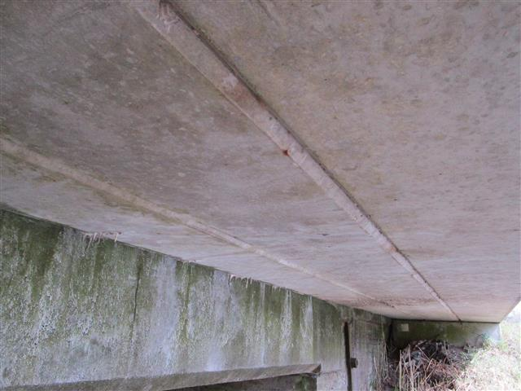
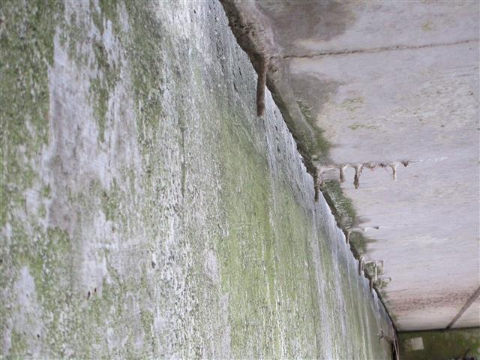
Gebrek |  |  | belang | intensiteit | omvang | score
Afzetting, aangehecht |  |  | Serieus | Midden | Regelmatig | 2

Opstal
Conditie | 1,00
 | Geen gebrek geconstateerd

Railbaan
Conditie | 1 | Uitstekend
 | Geen gebrek geconstateerd
Gebrek |  |  | belang | intensiteit | omvang | score

Overgangsconstructie
Conditie | 1,00

Rooster
Conditie | 1 | Uitstekend
 | Geen gebrek geconstateerd
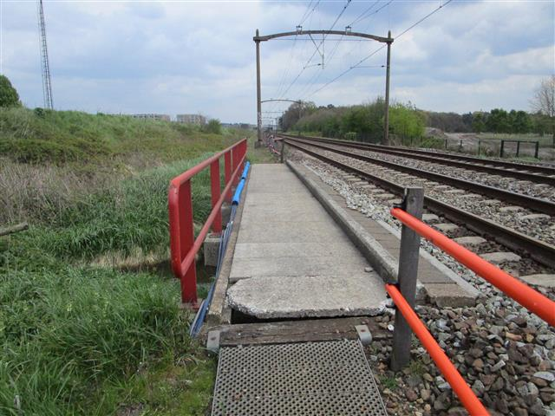 |  |  | 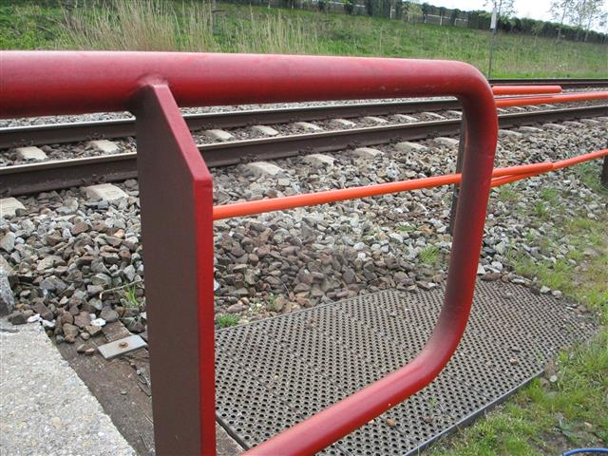
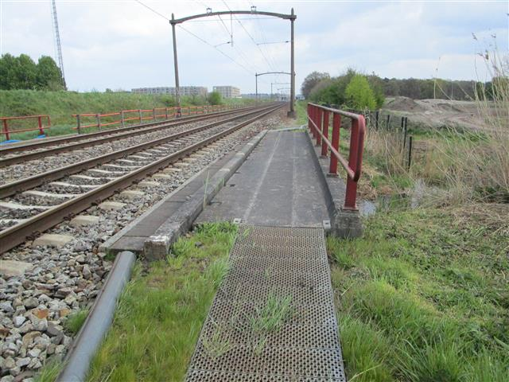
Gebrek |  |  | belang | intensiteit | omvang | score

Steunpunt
Conditie | 3,00

Landhoofd
Conditie | 3 | Redelijk
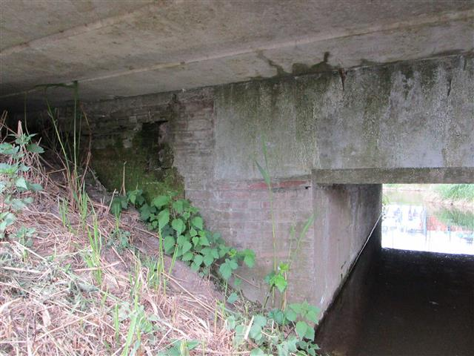 |  |  | 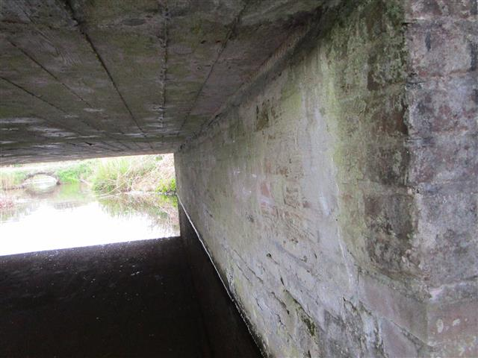
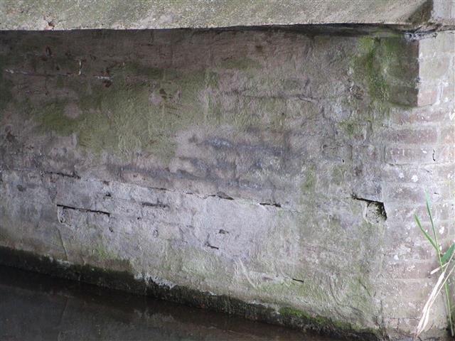
Gebrek |  |  | belang | intensiteit | omvang | score
Verwering |  |  | Ernstig | Hoog | Plaatselijk | 3
Weer en andere omgevingsfactoren

Verankering
Conditie | 4,00

Bevestiging
Conditie | 4 | Matig
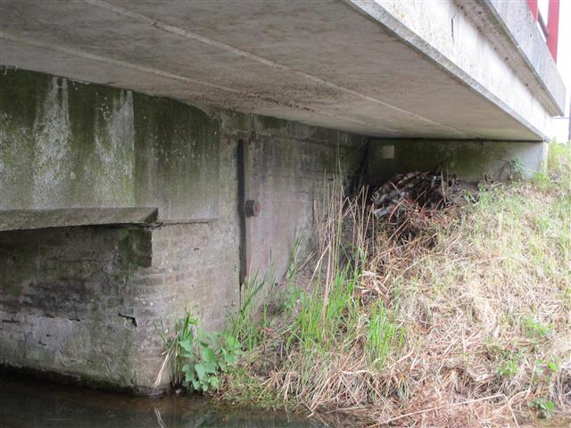 |  |  | 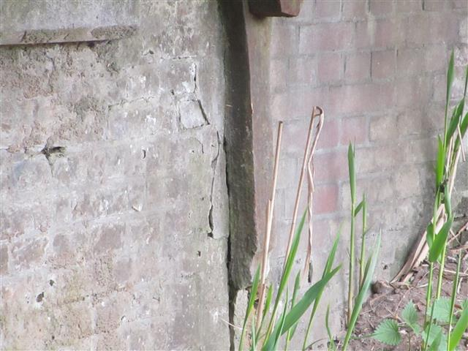
Gebrek |  |  | belang | intensiteit | omvang | score
Corrosie, uniform |  |  | Serieus | Midden | Algemeen | 4

5 VEILIGHEIDSVOORZIENINGEN
Geen opmerkingen.

6 NADERE ONDERZOEKEN
Geen nadere onderzoeken geadviseerd.

